24.06.20r.
Temat: Utrwalanie głoski L w zdaniach i krótkich wierszach.

- Wykonaj wakacyjna gimnastykę buzi.

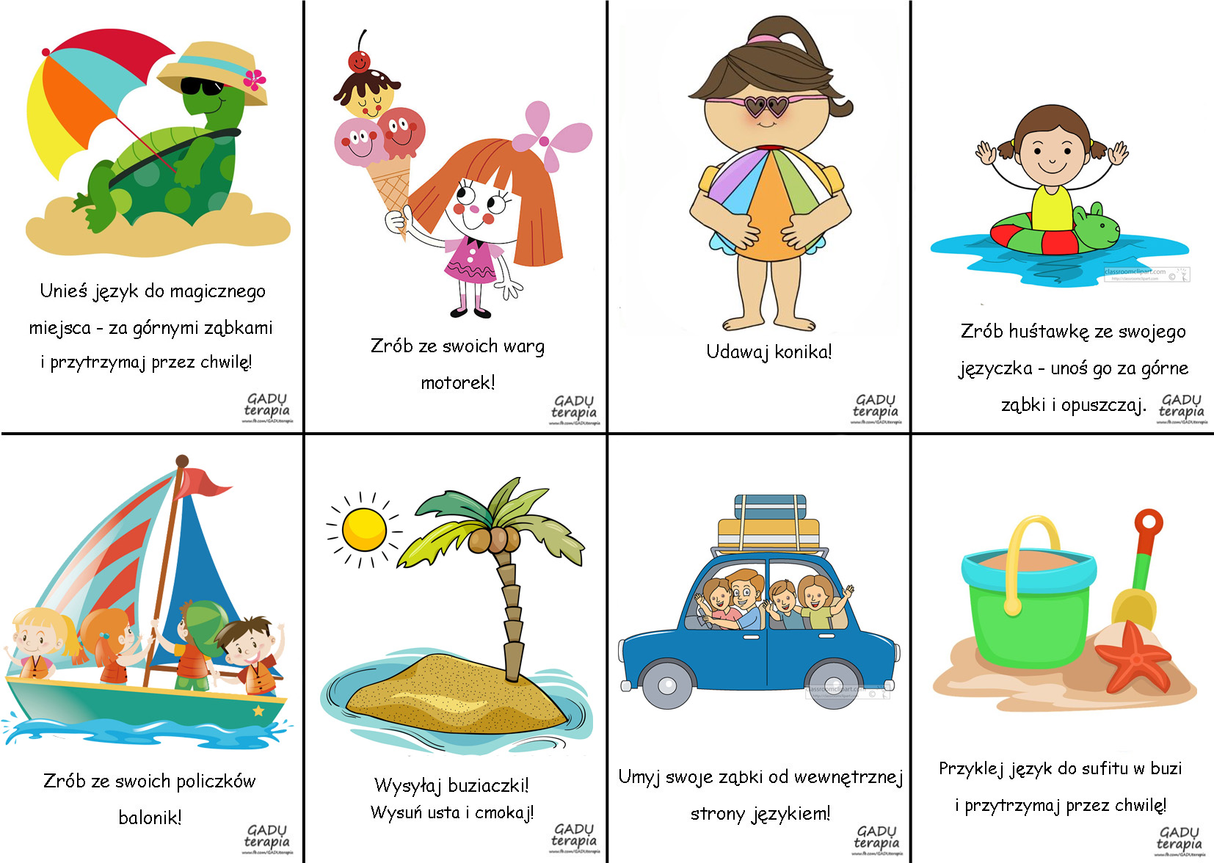

- Powtórz za rodzicem poniższe zdania. Następnie powtarzaj wiersze; Małe koleżanki
i Lala Lili. Pamiętaj oprawidlowym ułożeniu języka w czasie wymawiania głoski L.

